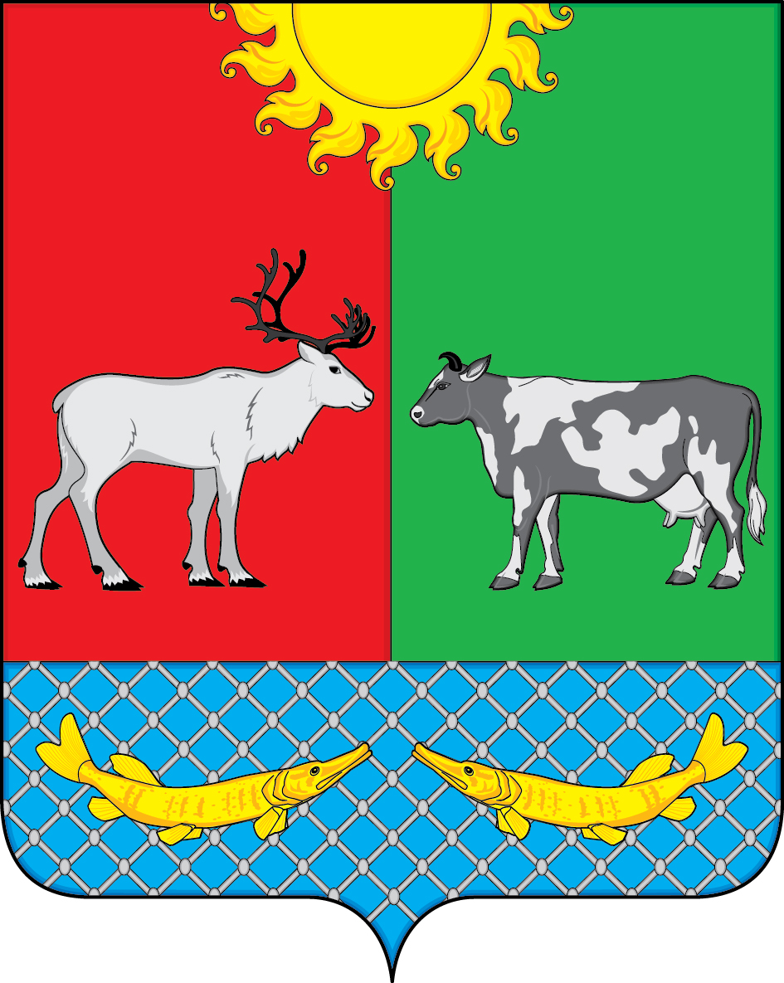

СОВЕТ ДЕПУТАТОВ
СЕЛЬСКОГО ПОСЕЛЕНИЯ «КОТКИНСКИЙ СЕЛЬСОВЕТ»
ЗАПОЛЯРНОГО РАЙОНА
НЕНЕЦКОГО АВТОНОМНОГО ОКРУГА

2-е заседание 7- го созыва

РЕШЕНИЕ

от 15 ноября 2022 года № 2

О протесте прокурора Ненецкого автономного округа

Рассмотрев протест прокурора Ненецкого автономного округа от 24.06.2022 № 290-22-20111001 на отдельные нормы Положения о порядке и условиях приватизации имущества муниципального образования «Коткинский сельсовет» Ненецкого автономного округа, утвержденного Советом депутатов МО «Коткинский сельсовет» НАО от 27.12.2018 № 4( в ред. от 13.11.2020), Совет депутатов Сельского поселения «Коткинский сельсовет» Заполярного района Ненецкого автономного округа решил:

- Признать протест прокурора Ненецкого автономного округа обоснованным.

- Настоящее решение вступает в силу после его подписания.

Глава Сельского поселения
«Коткинский сельсовет» ЗР НАО А.И.Баев

